[**Samsung Galaxy Tab S7**](https://www.thegioididong.com/may-tinh-bang/samsung-galaxy-tab-s7)**chiếc**[**máy tính bảng**](https://www.thegioididong.com/may-tinh-bang)**có thiết kế tuyệt đẹp, màn hình 120 Hz siêu mượt, camera kép ấn tượng, bút S Pen cùng một hiệu năng mạnh mẽ thuộc top đầu thị trường máy tính bảng Android.**

**Thiết kế tràn viền cao cấp, thời thượng**

Galaxy Tab S7 vẫn giữ nguyên thiết kế kim loại nguyên khối, góc cạnh như người tiền nhiệm [Samsung Galaxy Tab S6](https://www.thegioididong.com/may-tinh-bang/samsung-galaxy-tab-s6) trước đó, cho cảm giác sang trọng và cao cấp, cầm vào tay rất vừa vặn và thoải mái.

[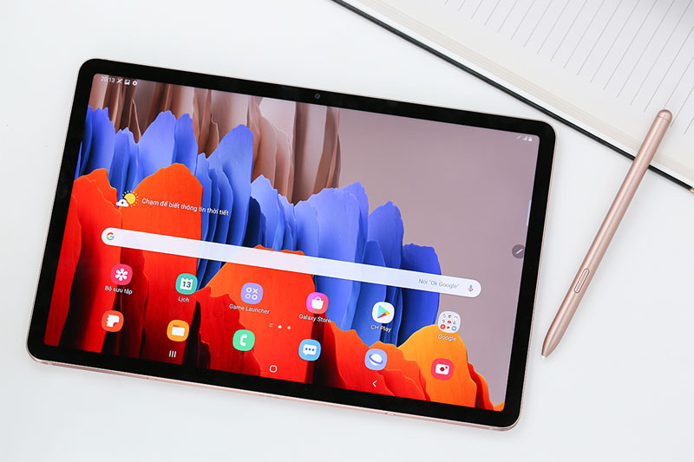](https://www.thegioididong.com/images/522/225031/samsung-galaxy-tab-s7-800x533.jpg)

Các cạnh bên được vát thẳng, bo tròn ở các góc, hoàn thiện bằng lớp vỏ kim loại cứng cáp ít bám mồ hôi và dấu vân tay, khả năng hoàn thiện cực kỳ cao và chắc chắn.

[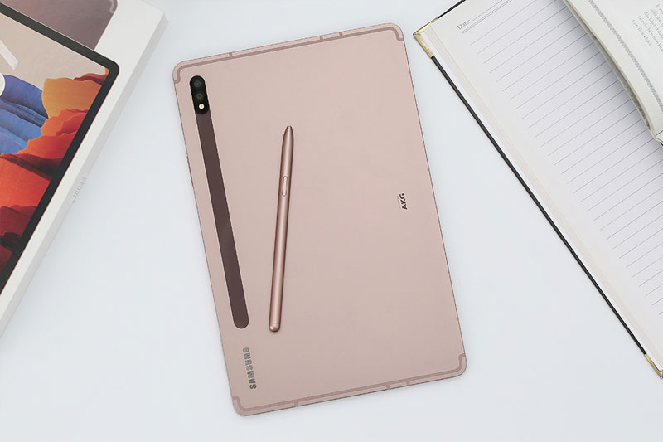](https://www.thegioididong.com/images/522/225031/samsung-galaxy-tab-s7-800x533-9.jpg)

Nút nguồn và nút tăng giảm âm lượng được bố trí ở cạnh trái, trong khi hệ thống 4 loa ngoài được tinh chỉnh bởi AKG của thiết bị được đặt ở cạnh trên và dưới, cho chất lượng âm thanh tốt, phục vụ nhu cầu giải trí di động.

[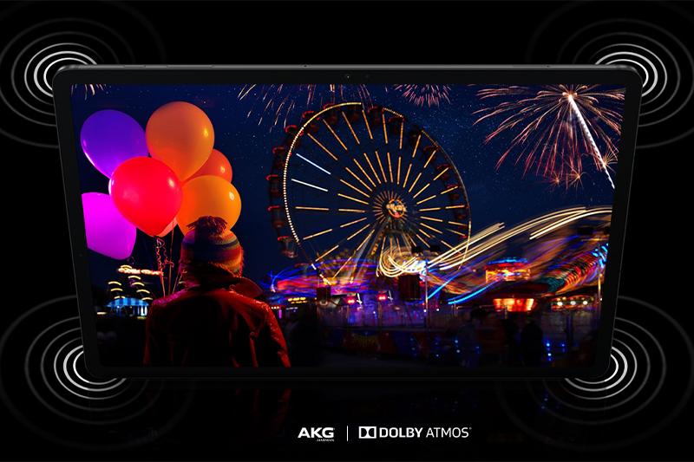](https://www.thegioididong.com/images/522/225031/samsung-galaxy-tab-s7-9.jpg)

Không giống như người anh em của mình Galaxy Tab S7 chỉ được trang bị cảm biến vân tay một chạm nằm ở cạnh bên.

[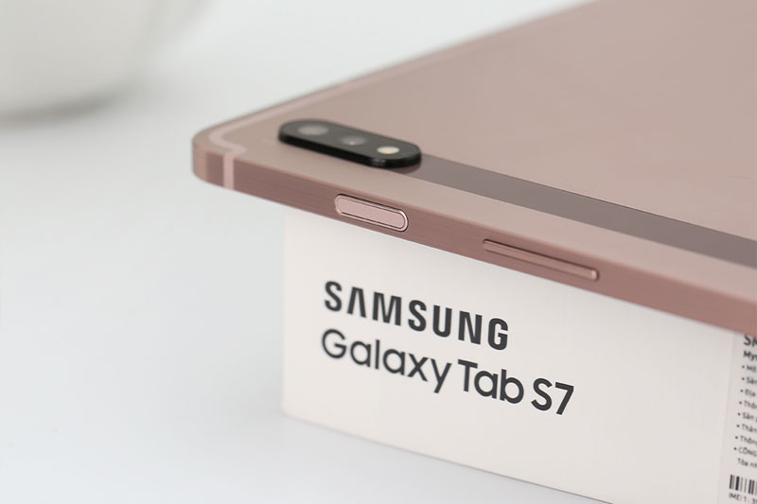](https://www.thegioididong.com/images/522/225031/samsung-galaxy-tab-s7-800x533-2.jpg)

Tab S7 có kích thước tổng thể siêu mỏng và nhẹ với kích thước các cạnh lần lượt là dài 253.8 mm, ngang 165.3 mm, dày 6.3 mm cùng trọng lượng 500 gram, dễ dàng bỏ trong balo và mang theo bên người.

**Màn hình sắc nét, tốc độ làm mới 120 Hz**

Galaxy Tab S7 được trang bị màn hình LCD 11 inch độ phân giải WQXGA (2.560 x 1.600 pixels) có độ phủ gam màu 100% DCI-P3 và hỗ trợ HDR.

[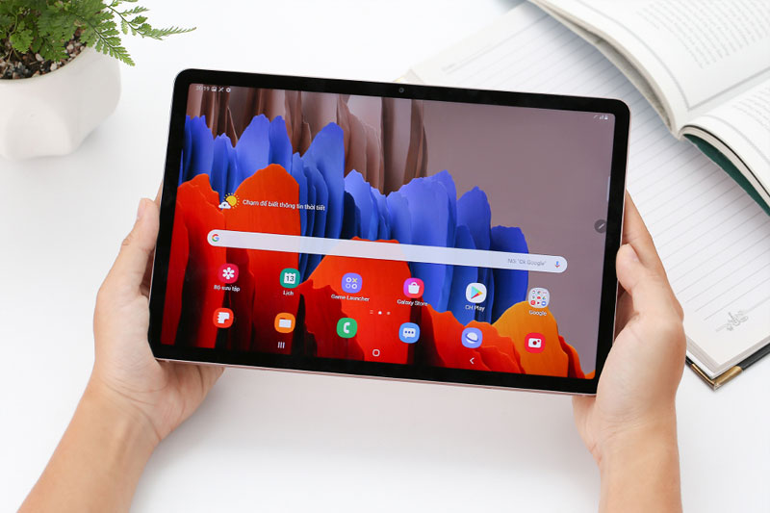](https://www.thegioididong.com/images/522/225031/samsung-galaxy-tab-s7-800x533-3.jpg)

Phần viền bezels xung quanh màn hình cũng đã được mỏng dễ nhìn hơn cho không gian sử dụng rộng rãi, hiển thị được nhiều thông tin nhưng vẫn đảm bảo độ sắc nét cao.

Đặc biệt, [Samsung](https://www.thegioididong.com/samsung) đã nâng tầm chiếc máy tính bảng của mình lên một tầm cao mới khi trang bị cho Galaxy Tab S7 màn hình có tốc độ làm tươi 120 Hz mang đến một trải nghiệm đã mắt nhất, phù hợp với việc chơi game, xem Netflix hoặc ngay cả làm việc.

[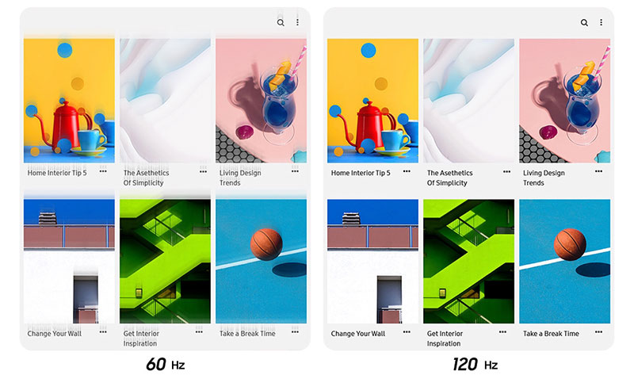](https://www.thegioididong.com/images/522/225031/samsung-galaxy-tab-s7-800x533-4.jpg)

Ngoài ra, màn hình trên Galaxy Tab S7 còn hỗ trợ bút S-Pen với độ trễ thấp như ở siêu phẩm Galaxy Note 20 Ultra cùng thời gian phản hồi là 9 ms để cho người dùng trải nghiệm viết tự nhiên nhất.

[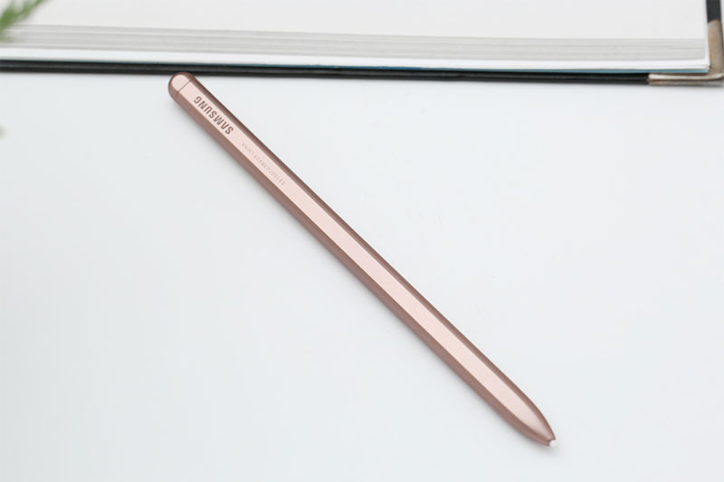](https://www.thegioididong.com/images/522/225031/samsung-galaxy-tab-s7-800x533-5.jpg)

**Hỗ trợ các thiết bị thông minh**

Đầu tiên, Bút S Pen trên Tab S7 cũng đã được cải tiến rất nhiều, bạn có thể tạo các thao tác nhanh như quay lại, trang chủ, gần đây, chọn thông minh và quay màn hình, hỗ trợ tốt hơn cho nhiều tác vụ như trình chiếu.

Dải nam châm gắn bút S Pen nối liền với camera và phẳng chứ không lõm như thế hệ trước cũng như trang bị bàn phím kết nối với Tab S7 qua nam châm, để sử dụng như laptop.

[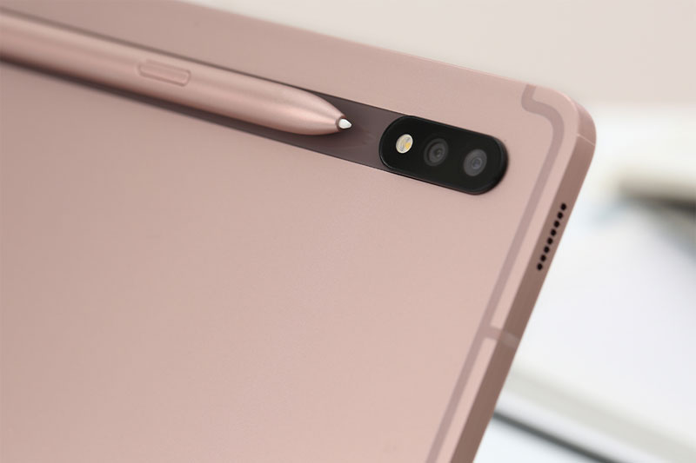](https://www.thegioididong.com/images/522/225031/samsung-galaxy-tab-s7-800x533-6.jpg)

Chế độ DeX cung cấp giao diện giống như máy tính để bàn, cùng hỗ trợ hàng loạt các phần mềm quan trọng hàng đầu của Microsoft bao gồm Word, Excel, Powerpoint,... Đây thực sự là chiếc máy tính bảng Android toàn diện nhất từ trước đến nay.

**Camera kép với chất lượng**

Mặt sau của Galaxy Tab S7 được trang bị thiết lập camera kép bao gồm cảm biến chính 13 MP và ống kính siêu rộng 5 MP.

[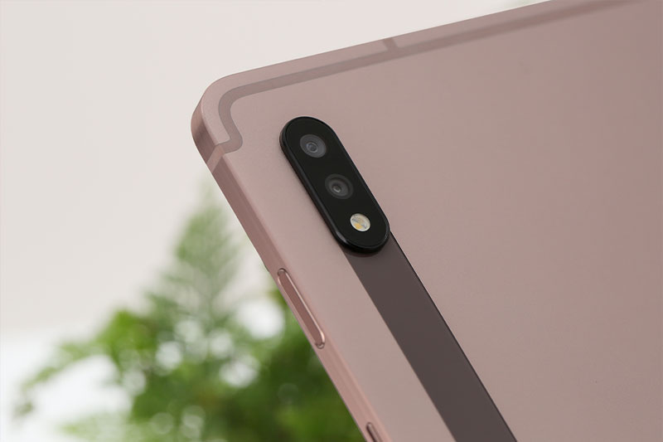](https://www.thegioididong.com/images/522/225031/samsung-galaxy-tab-s7-800x533-11.jpg)

Chất lượng ảnh chụp trên thiết bị được đánh giá khá tốt, có thể đáp ứng tốt nhu cầu thích chụp ảnh của bạn. Ngoài ra, Galaxy Tab S7 còn có khả năng quay video chất lượng cao 4K sắc nét.

[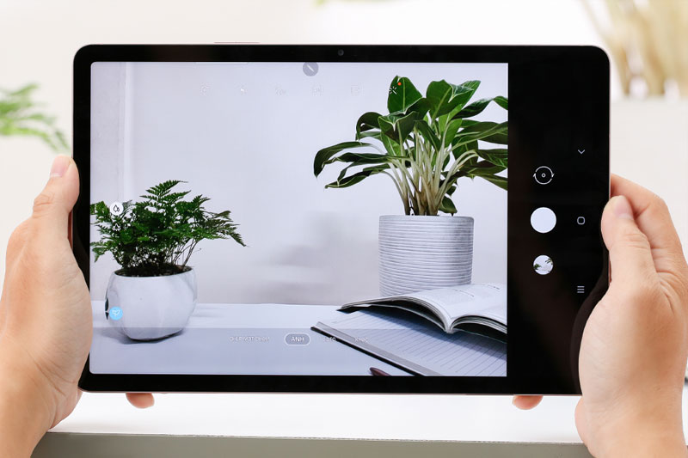](https://www.thegioididong.com/images/522/225031/samsung-galaxy-tab-s7-800x533-12.jpg)

Mặt trước của thiết bị được trang bị camera selfie 8 MP phục vụ việc chụp ảnh tự sướng và các cuộc gọi video call với chất lượng cao.

**Hiệu năng mạnh mẽ, dẫn đầu phân khúc máy tính bảng Android**

Không chỉ gây ấn tượng thiết kế và màn hình, Galaxy Tab S7 còn thể hiện mình là một thiết bị tốt toàn diện hơn nữa khi được trang bị vi xử lý Snapdragon 865+ mạnh mẽ, đây là chip mới nhất và tốt nhất của Qualcomm ở thời điểm hiện tại.

[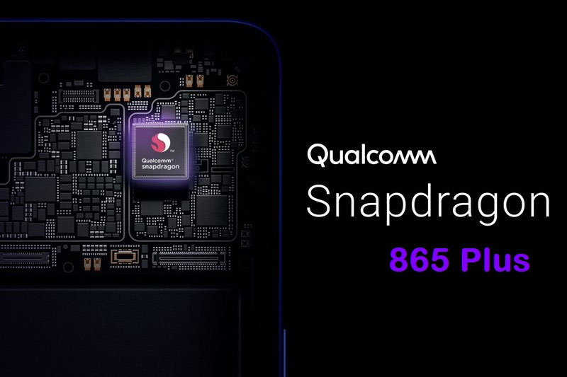](https://www.thegioididong.com/images/522/225031/samsung-galaxy-tab-s7-800x533-7.jpg)

Với số điểm mà Galaxy Tab S7 đo được trên Antutu là 581.720 điểm dễ dàng giúp máy đáp ứng tốt các tác vụ từ cơ bản đến nâng cao, kể cả những hoạt động thực tế ảo VR hay các tựa game 3D yêu cầu mức đồ họa cao.

Bên cạnh đó, Galaxy Tab S7 còn được trang bị RAM có dung lượng 6 GB, bộ nhớ lưu trữ 128 GB và được tích hợp khay sim có thể gọi điện, nhắn tin giống như [smartphone](https://www.thegioididong.com/dtdd).

[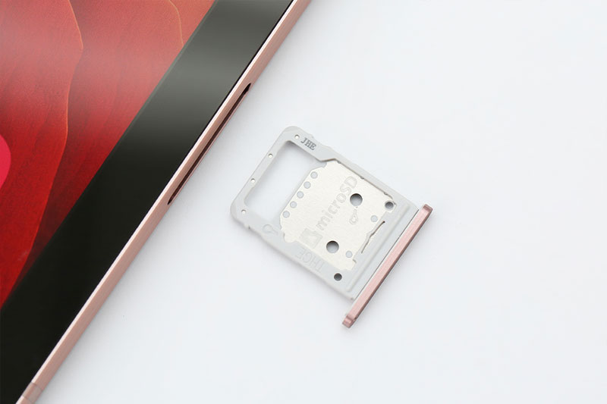](https://www.thegioididong.com/images/522/225031/samsung-galaxy-tab-s7-800x533-10.jpg)

Giao diện One UI được sắp xếp hợp lý, nhiều tính năng đa nhiệm thông minh cho phép bạn mở và sử dụng đồng thời ba ứng dụng cùng lúc trên màn hình.

**Dung lượng pin lớn, hỗ trợ công nghệ sạc siêu nhanh**

Galaxy Tab S7 được trang bị viên pin dung lượng khổng lồ 8000 mAh, giúp bạn sử dụng cả ngày dài mà không cần lo lắng về việc hết pin khi đang dùng.

[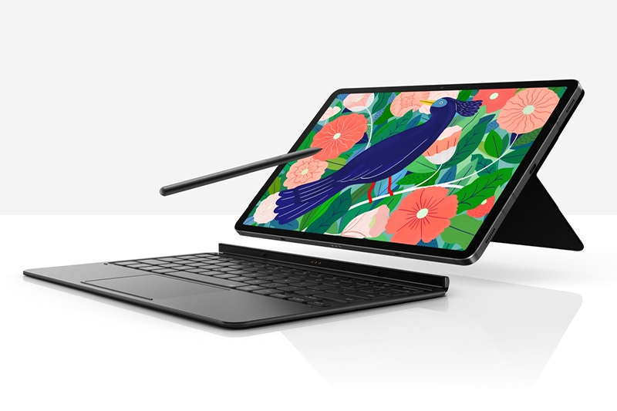](https://www.thegioididong.com/images/522/225031/samsung-galaxy-tab-s7-.jpg)

Thiết bị cung cấp thời lượng pin khoảng 7 giờ 30 phút khi duyệt web, 6 giờ 45 phút khi xem video và gần 10 giờ chơi game.

Điều ấn tượng hơn nữa là chiếc máy tính bảng này còn hỗ trợ sạc nhanh 45 W giúp người dùng có thể nhanh chóng sử dụng lại máy chỉ trong một thời gian ngắn sạc.

[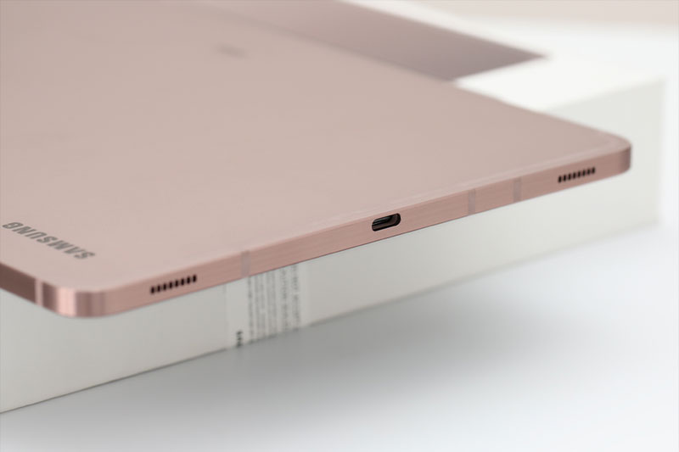](https://www.thegioididong.com/images/522/225031/samsung-galaxy-tab-s7-800x533-8.jpg)

Tuy nhiên có thể bạn sẽ phải chi thêm tiền thì mới có thể sử dụng được tính năng này, bởi Samsung chỉ tặng kèm bộ sạc 10 W trong hộp đựng của Galaxy Tab S7 Plus.

Từ những đánh giá trên, có thể thấy Galaxy Tab S7 thực sự là một đối thủ đáng gờm trên thị trường máy tính bảng hiện tại. Chiếc máy tính bảng này sở hữu màn hình tuyệt đẹp với tốc độ làm mới 120Hz siêu mượt, thời lượng pin tốt cùng những cải tiến bút S Pen và hiệu năng siêu khủng, mang lại năng suất làm việc và giải trí cao hơn. Nếu bạn đã quen thuộc sử dụng các máy tính bảng Android thì Galaxy Tab S7 trong năm 2020 là chiếc máy không thể bỏ qua.